Repository:

My Documents/GitHub/radiasoft/rsfriction/examples/MCOOL/all_docs/my_docs

This doc: problems.docx

При написании программы следует решить следующие технические проблемы: выбор минимального  и максимального  значений прицельного параметра, выбор длины области взаимодействия частиц , а также выбор диапазона возможных пореречных скоростей  электрона, определяющих величину ларморовского радиуса .

Эти проблемы решены следующим образом.

а) В качестве  взято значение критического расстояния, при котором в уравнении поперечного движения электрона



первое слагаемое в правой части много больше второго (т.е. ускорение электрона за счет силы Лоренца значительно превышает ускорение за счет кулоновского взаимодействия с ионом). Это условие приводит к следующему значению :



Для магнитного поля порядка  имеем .

b) Maximal impact parameter determined by the relation of several quantities: a radius  of neutralization, Debye screening radius  and a “flight radius” , characterized by the time flight through the region of interaction of an electron with an ion as well the radius  of the beam:



Было показано, что при разумных параметрах пучков и системы охлаждения в качестве максимально возможного значения  может быть выбрана величина .

c) Первоначально выбор  основывался на соотношении между выбранным значением прицельного параметра  и углом , характеризующим область взаимодействия счастиц:

.

При этом могут получаться как относительно малые (порядка десятков) , так и очень значительные (порядка нескольких тысяч) значения для числа ларморовских оборотов электрона в течение времени его взаимодействия с ионом:



В действительности более правильным является выбор в качестве величины , т.к. в этом случае расстояние между частицами  таково, что поле иона оказывается заэкранированным и взаимодействие между уже частицами отсутствует.

d) Выбор диапазона возможных значений  определяется тем, что в процессе ларморовского вращения при пролете мимо иона замагниченный электрон не должен приближаться к иону на расстояние, меньшее , т.е.



e) На основании вышеизложенных соображений в скрипте threeApproachesComparison.py был использован следующий алгоритм: прицельный параметр  изменялся равномерно за  шагов от минимального значения  до максимальной величины ; для каждого из этих значений  величина максимальной поперечной скорости электрона  определяется тем, чтобы электрон оставался замагниченным, т.е. не приближался к иону на расстояние, меньшее :



Далее, для каждого значения  текущее значение поперечной скорости электрона изменялось равномерно за  шагов:



и тем самым определялось текущее значение ларморовского радиуса . Начальная точка траектории электрона имеет следующие координаты:



Такой выбор параметров частиц пучка определяет их траекторию и, тем самым, возможный диапазон значений параметров  и , для которых может быть найдена искомая передача импульса частице:



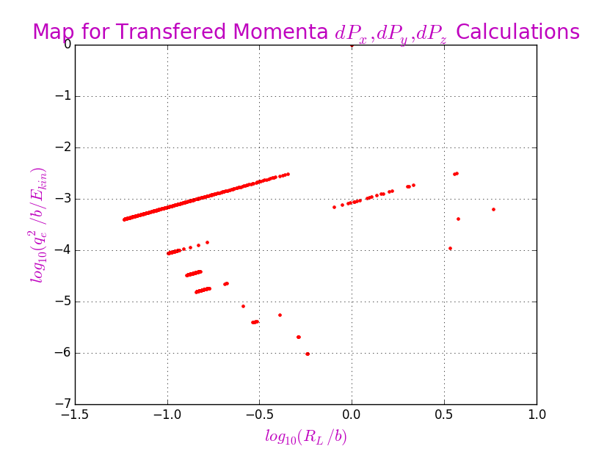Рис. слева показывает, что при таком выборе начальной точки траектории удается проанализировать передачу импульса только для весьма ограниченных областей значений параметров  и  («кусочки» прямых линий, описывающих отдельные траектории).

f) Для более «плотного» заполнения плоскости параметров  и  можно воспользоваться следующим приемом. Выбор любой точки на этой плоскости однозначно определяет значение поперечной скорости :



Т.о., переходя к безразмерной поперечной скорости , получаем для нее следующее приведенное кубическое уравнение:



При таких коэффициентах () уравнения оно имеет один действительный положительный корень, равный



который последовательно «восстанавливает» текущее значение следующих величин (поперечная скорость , ларморовский радиус , предельное расстояние между частицами , прицельный параметр , длина участка взаимодействия  и число ларморовских оборотов за время взаимодействия ):



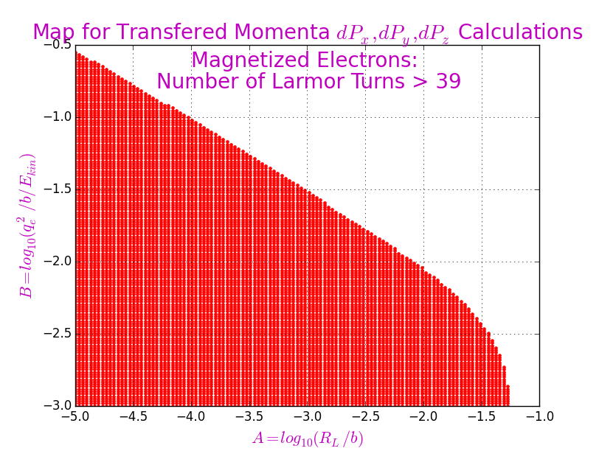Рис. слева показывает облать параметров  и , в которой электроны являютя замагниченными и успевают совершить достаточное уоличество ларморовских оборотов, чтобы в дальнейших расчетах можно было проводить усреднение по некоторому выбранному числу оборотов.

Я потратил некоторое время, чтобы разобраться с несколькими техническими проблемами, возникшими при написании кода. Я перечислил эти проблемы и то, какие решения я принял, в прилагаемом документе. Надеюсь, что эти решения физически осмысслены, и было бы очень полезным для меня узнать твои соображения по их поводу.

Теперь я смогу завершить скрипт для сравнения трех разных подходов к вычислению передаваемого импульса. Надеюсь, что это произойдет очень быстро (к сожалению, меня иногда тормозят возникающие проблемы с языком пифона, т.к. я еще не овладел им в нужной степени).

I spent some time to deal with a few technical problems that were occurred when writing the code. In the attached document, I listed these problems and what decisions I made. I hope that these decisions are physically meaningful, and it would be very useful for me to know your opinion about them.

Now I can complete the script to compare three different approaches to calculating the momentum transfer. I hope that this will happen very quickly (unfortunately, sometimes I encounter problems with the python language, because I have not yet mastered it to the necessary level).